Ficha 3

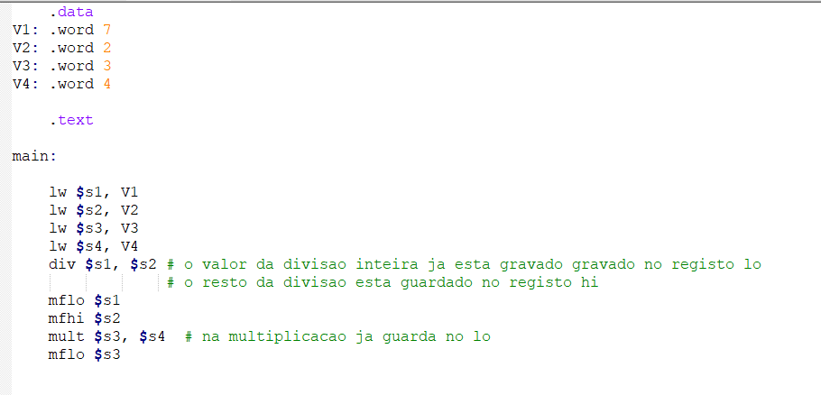1.

Nota:

Nós fazemos a div de $s1 por $s2 e automaticamente grava no registo “lo” o valor da divisão inteira e no “hi” o resto.

A instrução “mflo” permite que eu mova do registo “lo” para o registo $s1 o valor da divisão.

A instrução “mfhi” permite que eu mova do registo “hi” para o registo $s2 o valor do resto.

A mult grava no registo “lo”.

A instrução “mflo” permite que eu mova do registo “lo” para o registo $s3 o valor do produto.

2.1. Este programa seleciona o maior de dois números e guarda-o na memória.

2.2 x = 20

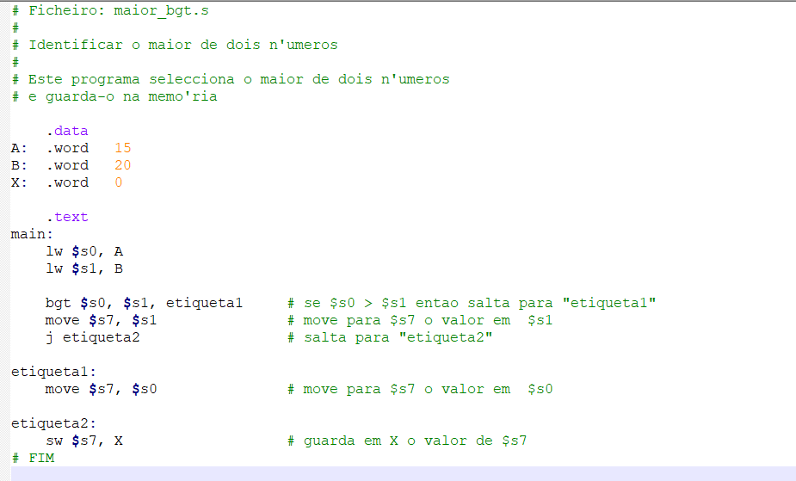

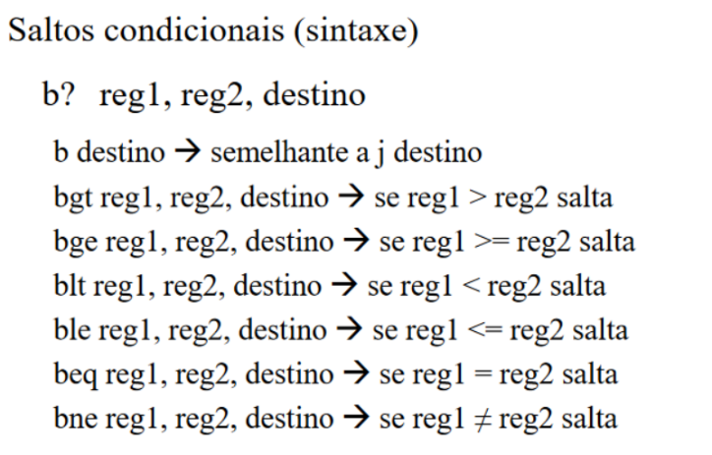3.

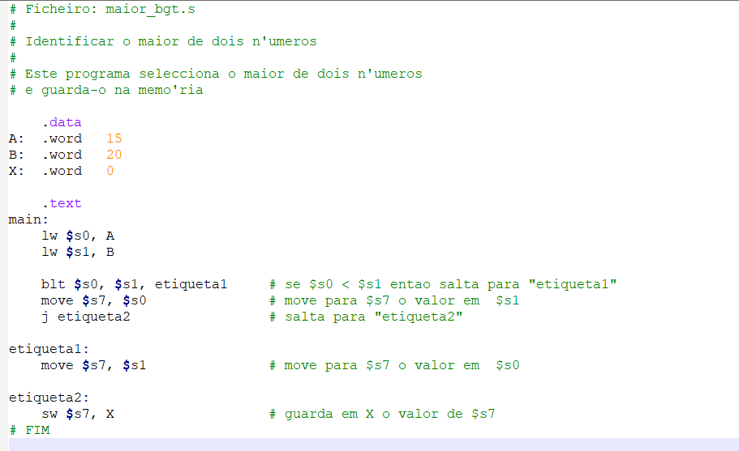

3.2 x = 20

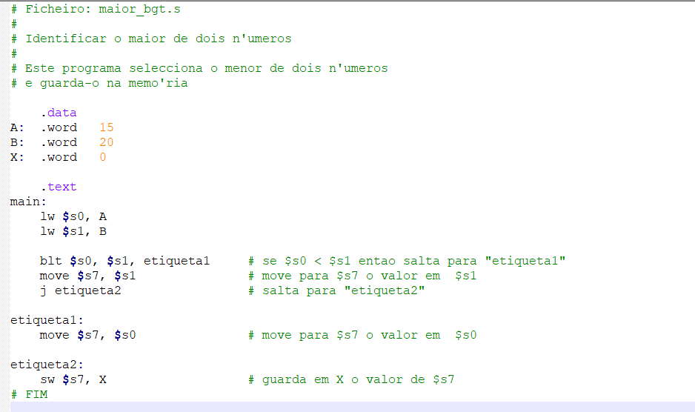4.

4.2 x = 15

5.

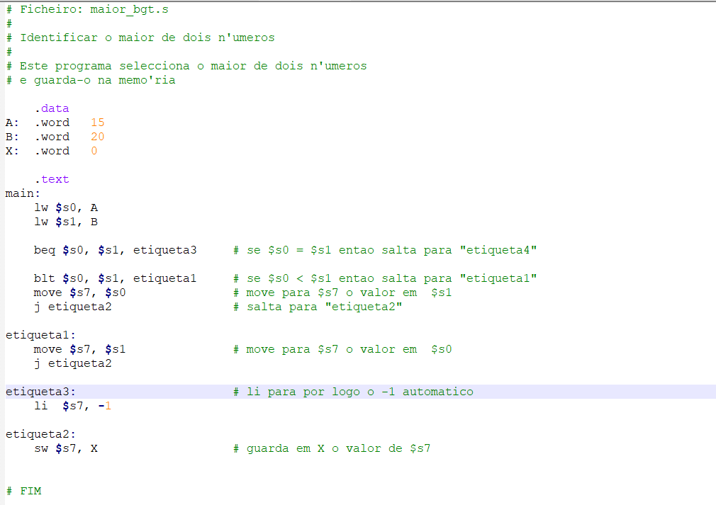

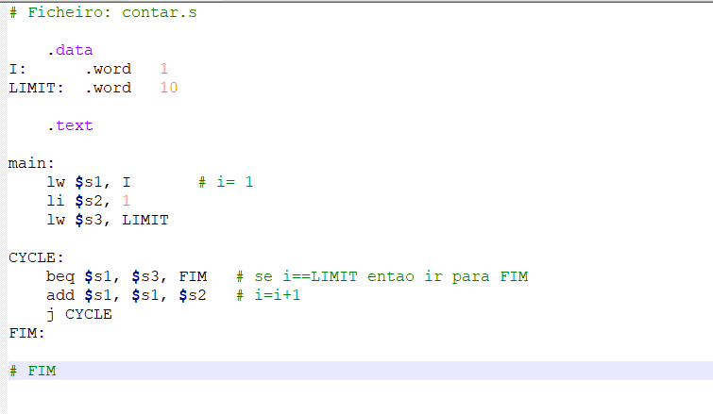6.

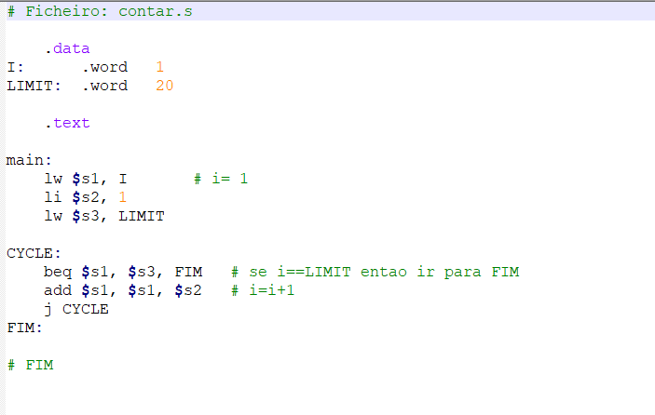

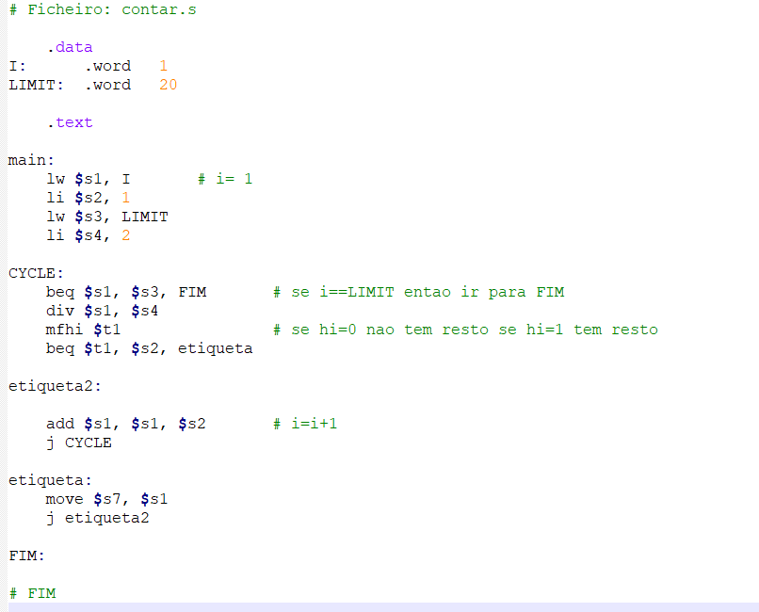7.